Администрация сельского поселения Кельтеевский сельсовет муниципального района Калтасинский район Республики Башкортостан
Адрес: 452857, РБ, Калтасинский район, д.Большой Кельтей, ул.Колхозная, д.13
Фото | Должность,Ф.И.О. | График работы | Телефон
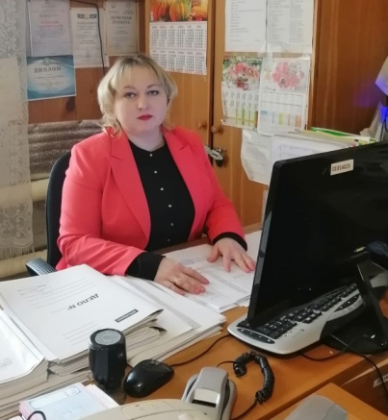 | Глава сельского поселения  Батыршина Ульяна Евгеньевна | Понедельник-пятница с 9.00. до 17.15 ч.  Перерыв с 13.00.-14.00.ч.  Выходной: суббота, воскресенье | раб.8 (34779)  4-63-74
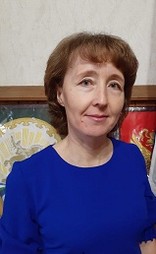 | Управляющий делами  Сапаева Лариса Борисовна | Понедельник-пятницас 9.00.-17.15 ч.Перерыв с 13.00.-14.00.ч.Выходной: суббота, воскресенье | раб.8 (34779)  4-63-24
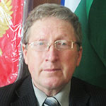 | Специалист 1 категории (землеустроитель)  Меньшатов Георгий Янгерович | Понедельник-пятницас 9.00.-17.15 ч.Перерыв с 13.00.-14.00.ч.Выходной: суббота, воскресенье | раб.8 (34779)  4-63-24
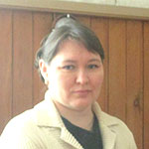 | Специалист 1 категории (инспектор ВУС)  Сапаева Екатерина Тимофеевна | Понедельник-пятницас 9.00.-17.15 ч.Перерыв с 13.00.-14.00.ч.Выходной: суббота, воскресенье | Раб. 8 (34779)  4-63-75
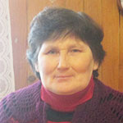 | Специалист 1 категории (землеустроитель)  Валикаева Любовь Николаевна | Понедельник-пятницас 9.00.-17.15 ч.Перерыв с 13.00.-14.00.ч.Выходной: суббота, воскресенье | раб.8 (34779) 4-63-24
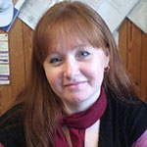 | Специалист 1 категории по делам с молодежью  Ибаева Элина Павловна | Понедельник-пятницас 9.00.-17.15 ч.Перерыв с 13.00.-14.00.ч.Выходной: суббота, воскресенье | раб.8 (34779) 4-63-24

